**TUGAS PENGUJIAN NON FUNGSIONAL – STRESSING TEST JMETER**

**PADA WEBSITE DESA JATITUJUH**

[**https://desajatitujuh.com/**](https://desajatitujuh.com/)



**Disusun Oleh :**

**Nama : Afif Nurwidianto**

**Nim : 2000018131**

**Kelas : B**

**PROGRAM STUDI TEKNIK INFORMATIKA**

**FAKULTAS TEKNOLOGI INDUSTRI**

**UNIVERSITAS AHMAD DAHLAN**

**YOGYAKARTA**

**2023**

**Spesifikasi Program Yang Ditest (Fitur Dan Kebutuhan Fungsional Dan Non Fungsional)**

Website <https://desajatitujuh.com/> adalah website resmi Pemerintah Desa Jatitujuh Kecamatan jatitujuh kabupaten majalengka. Website ini adalah ruang media informasi desa sebagai sarana komunikasi dan keterbukaan informasi publik.

Fitur-fitur yang tersedia dan fungsionalitas yang tersedia pada web ini meliputi :

* Menu Home.
* Menu Profile > sejarah > pemerintah Desa > Visi Misi >
* Surat pelayanan online
* Form pengaduan dan aspirasi warga
* Informasi public > berita > event > galeri
* Pengumuman tentang berita update desajatitujuh.
* Laporan terkini mengenai update tentang desa jatitujuh.

**Kebutuhan non fungsional**

* Website dapat beroperasi 24 jam
* Website memiliki tampilan yang menarik dan mudah digunakan
* Website dapat support berbagai device serta browser.
* Waktu maksimal sistem untuk merespon dan request 5 detik
* Sistem dilengkapi oleh password bagi admin dan sistem digunakan sesuai hak akses tiap pengguna.
* Website menggunakan bahasa Indonesia
* Sistem menjamin keamanan data penggunanya

**Rancangan Pengujian**

Karena pengujian bersifat umum maksudnya adalah pengujian ini dilakukan secara manual dengan menguji website yang telah ada, saya mencoba menguji menggunakan metode Concurrent User yaitu pengujian berdasarkan jumlah user yang mengakses website tersebut secara bersamaan apakah metode tersebut ada dampak yang timbul atu error karena mengakses website secara bersamaan.

**Pelaksanaan Pengujian JMETER**

Download Jmeter 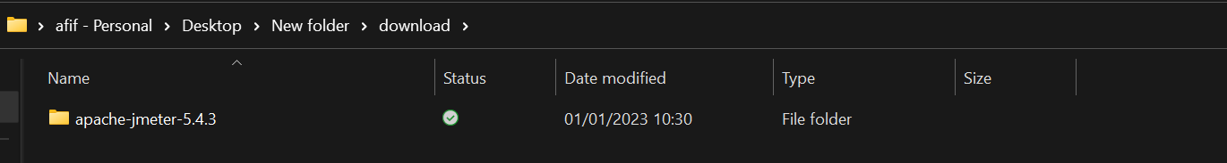

Cara membukanya mudah dengan klik folder > bin > jmeter.bat

Akan muncul cmd > tunggu sampai tampilan aplikasi dari jmeter muncul

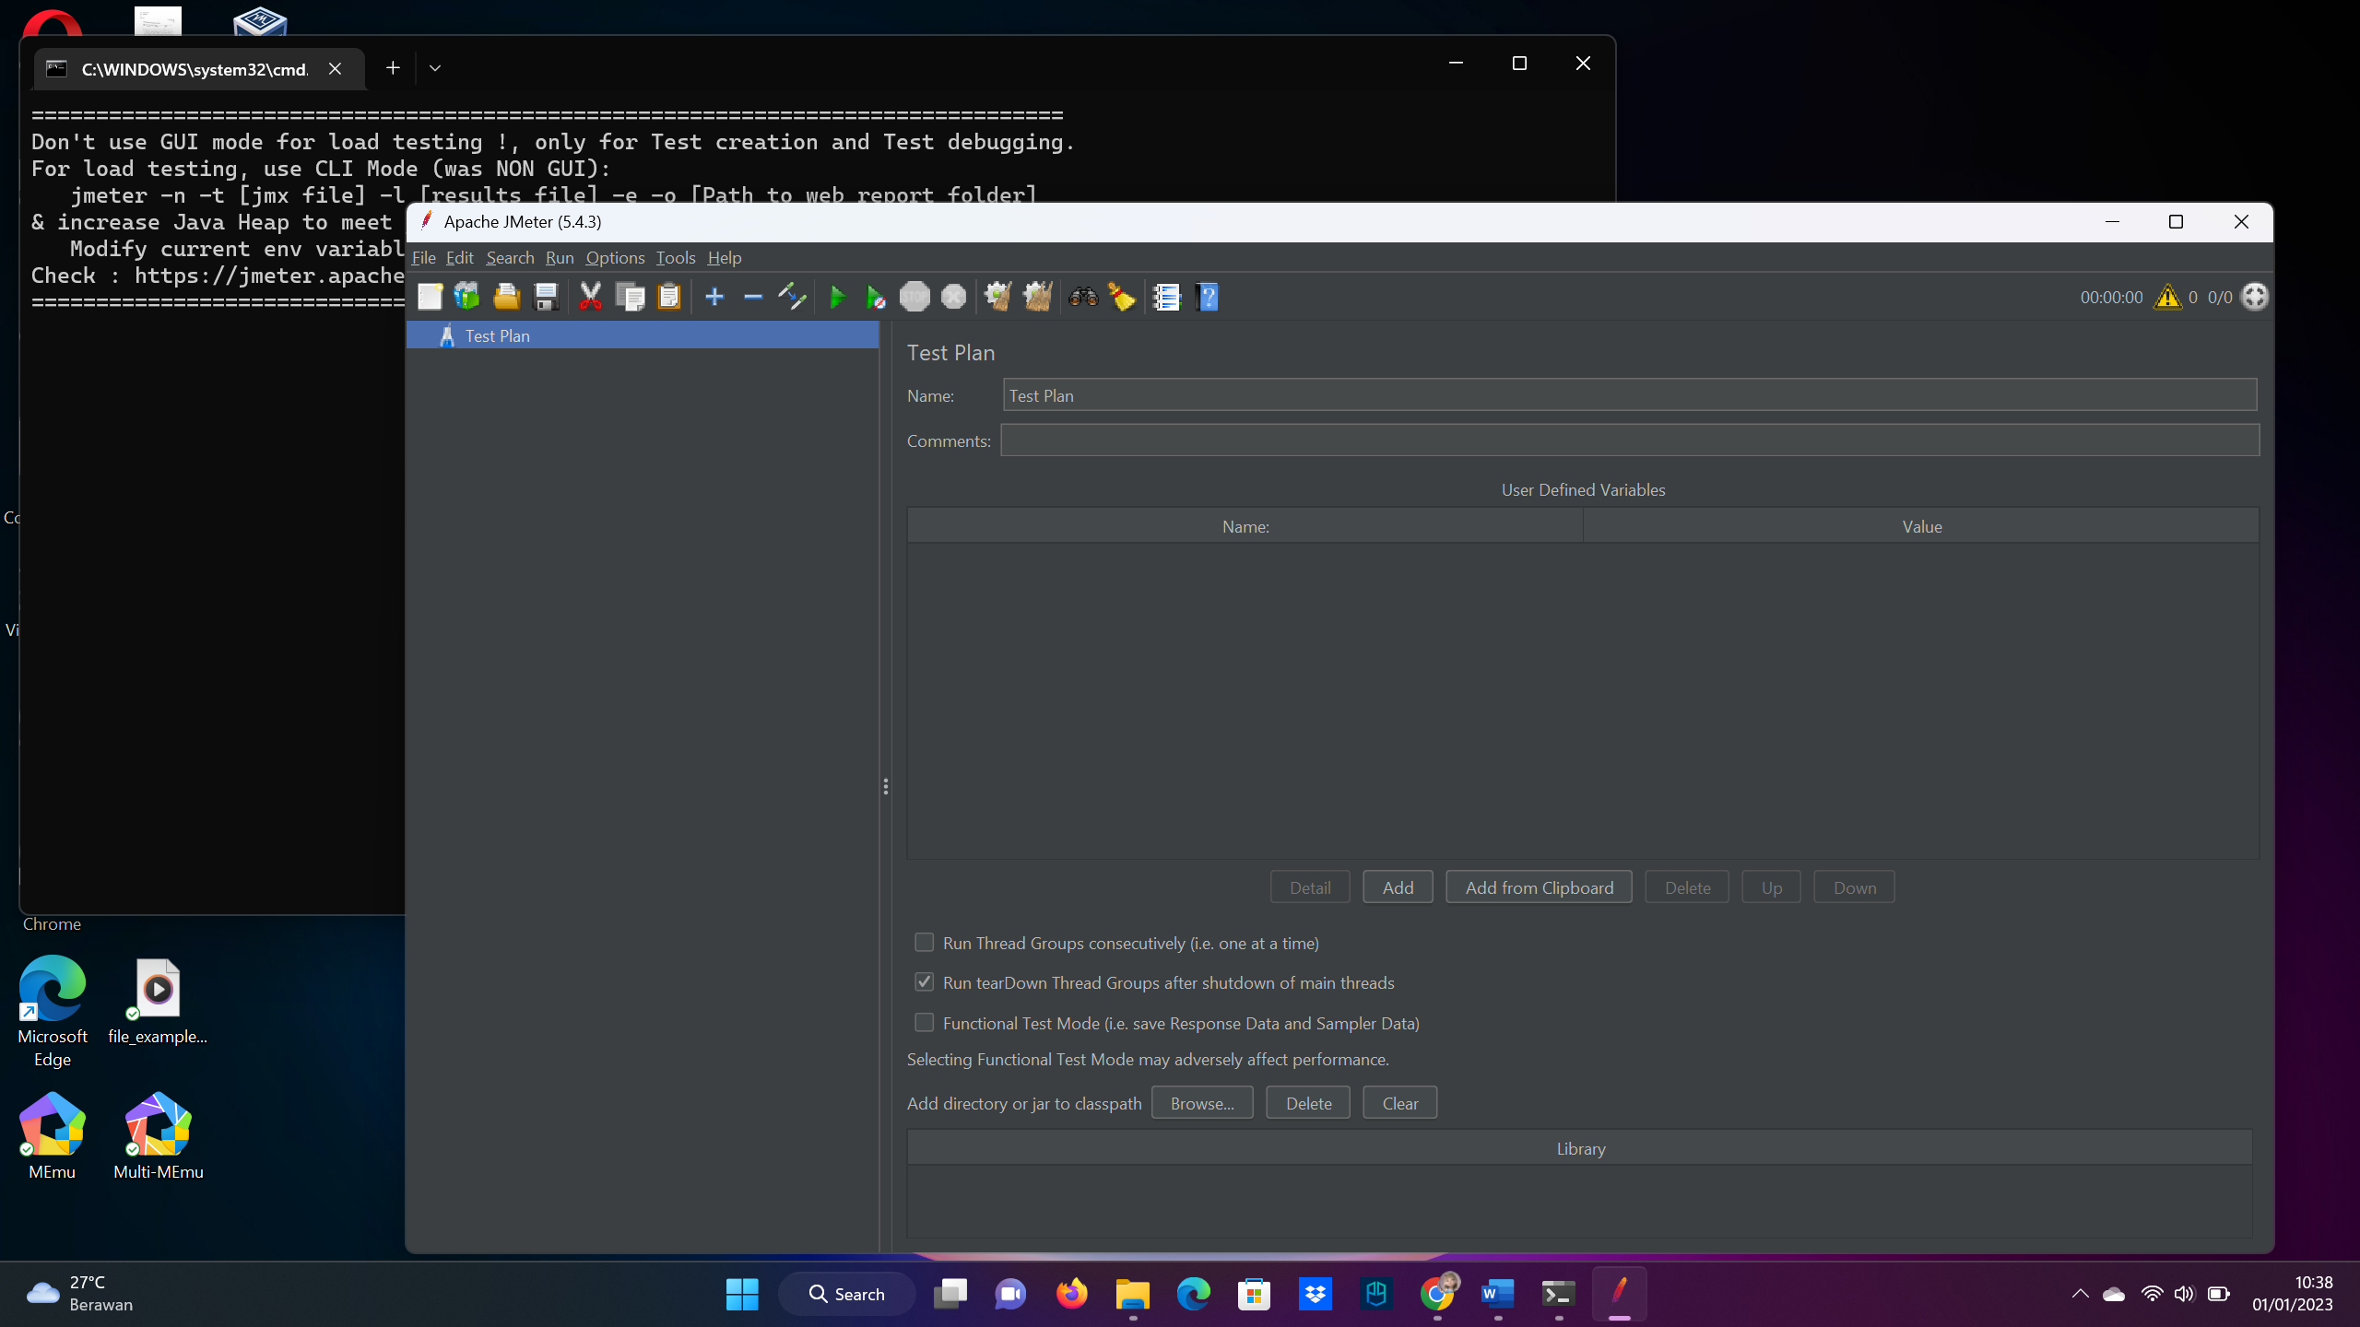

Cara memulai test dari jmeter adalah dengan Klik kanan pada Test Plan menu bar sebelah kiri, pilih Add, pilih thread(User) lalu pilih thread group

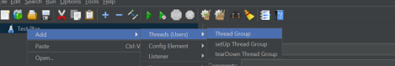

Tampilannya akan seperti ini 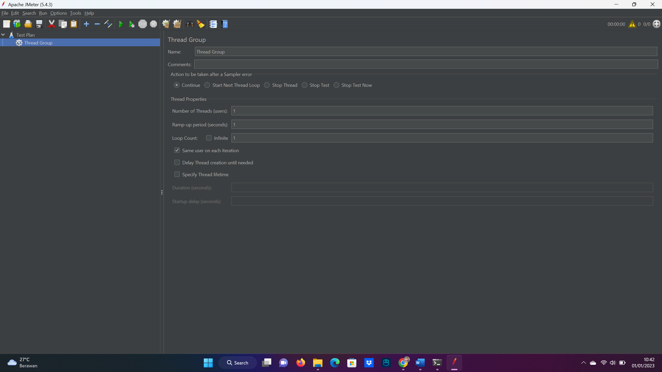

Name dari threed group diubah menjadi fitur yang mau diakses disini saya mengakses fitu HOME

User yang yang mengakses bersamaan saya isi 10 untuk mencoba apakah apakah error atau tidak

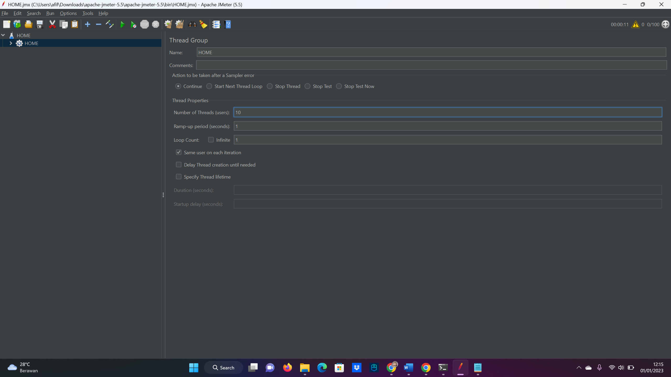

Lalu klik save dengan shortcut CTRL+S

Setelah itu pada menu HOME klik kiri > add > sampler > HTTP Request

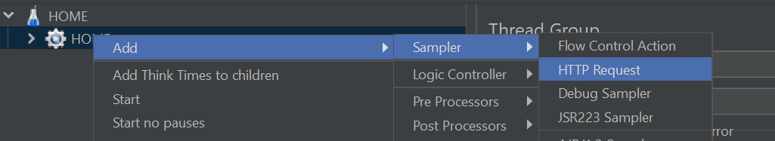

Tampilannya seperti dibawah ini 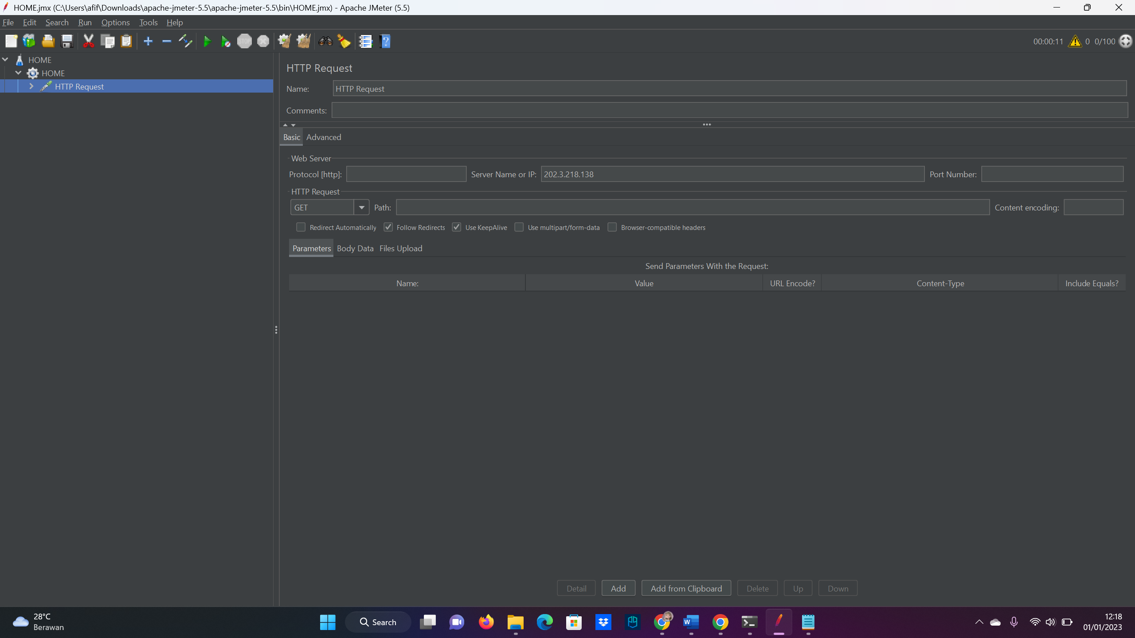

Lalu pada server name isi dengan IP / url nah saya disini lebih memilih ip karena apa ?

Karena dengan memakai ip itu lebih terperinci dan mudah diakses secara bersamaan Kembali lagi dengan websitenya apakah denga IP bisa mengakses secara bersamaan. Atau sama halnya dengan memakai URL sendiri.

Disini saya memakai IP dari web tersebut cara mengetahui IP tersebut adalah dengan mengetikkan di CMD nslookup (url web yang ingin diuji) 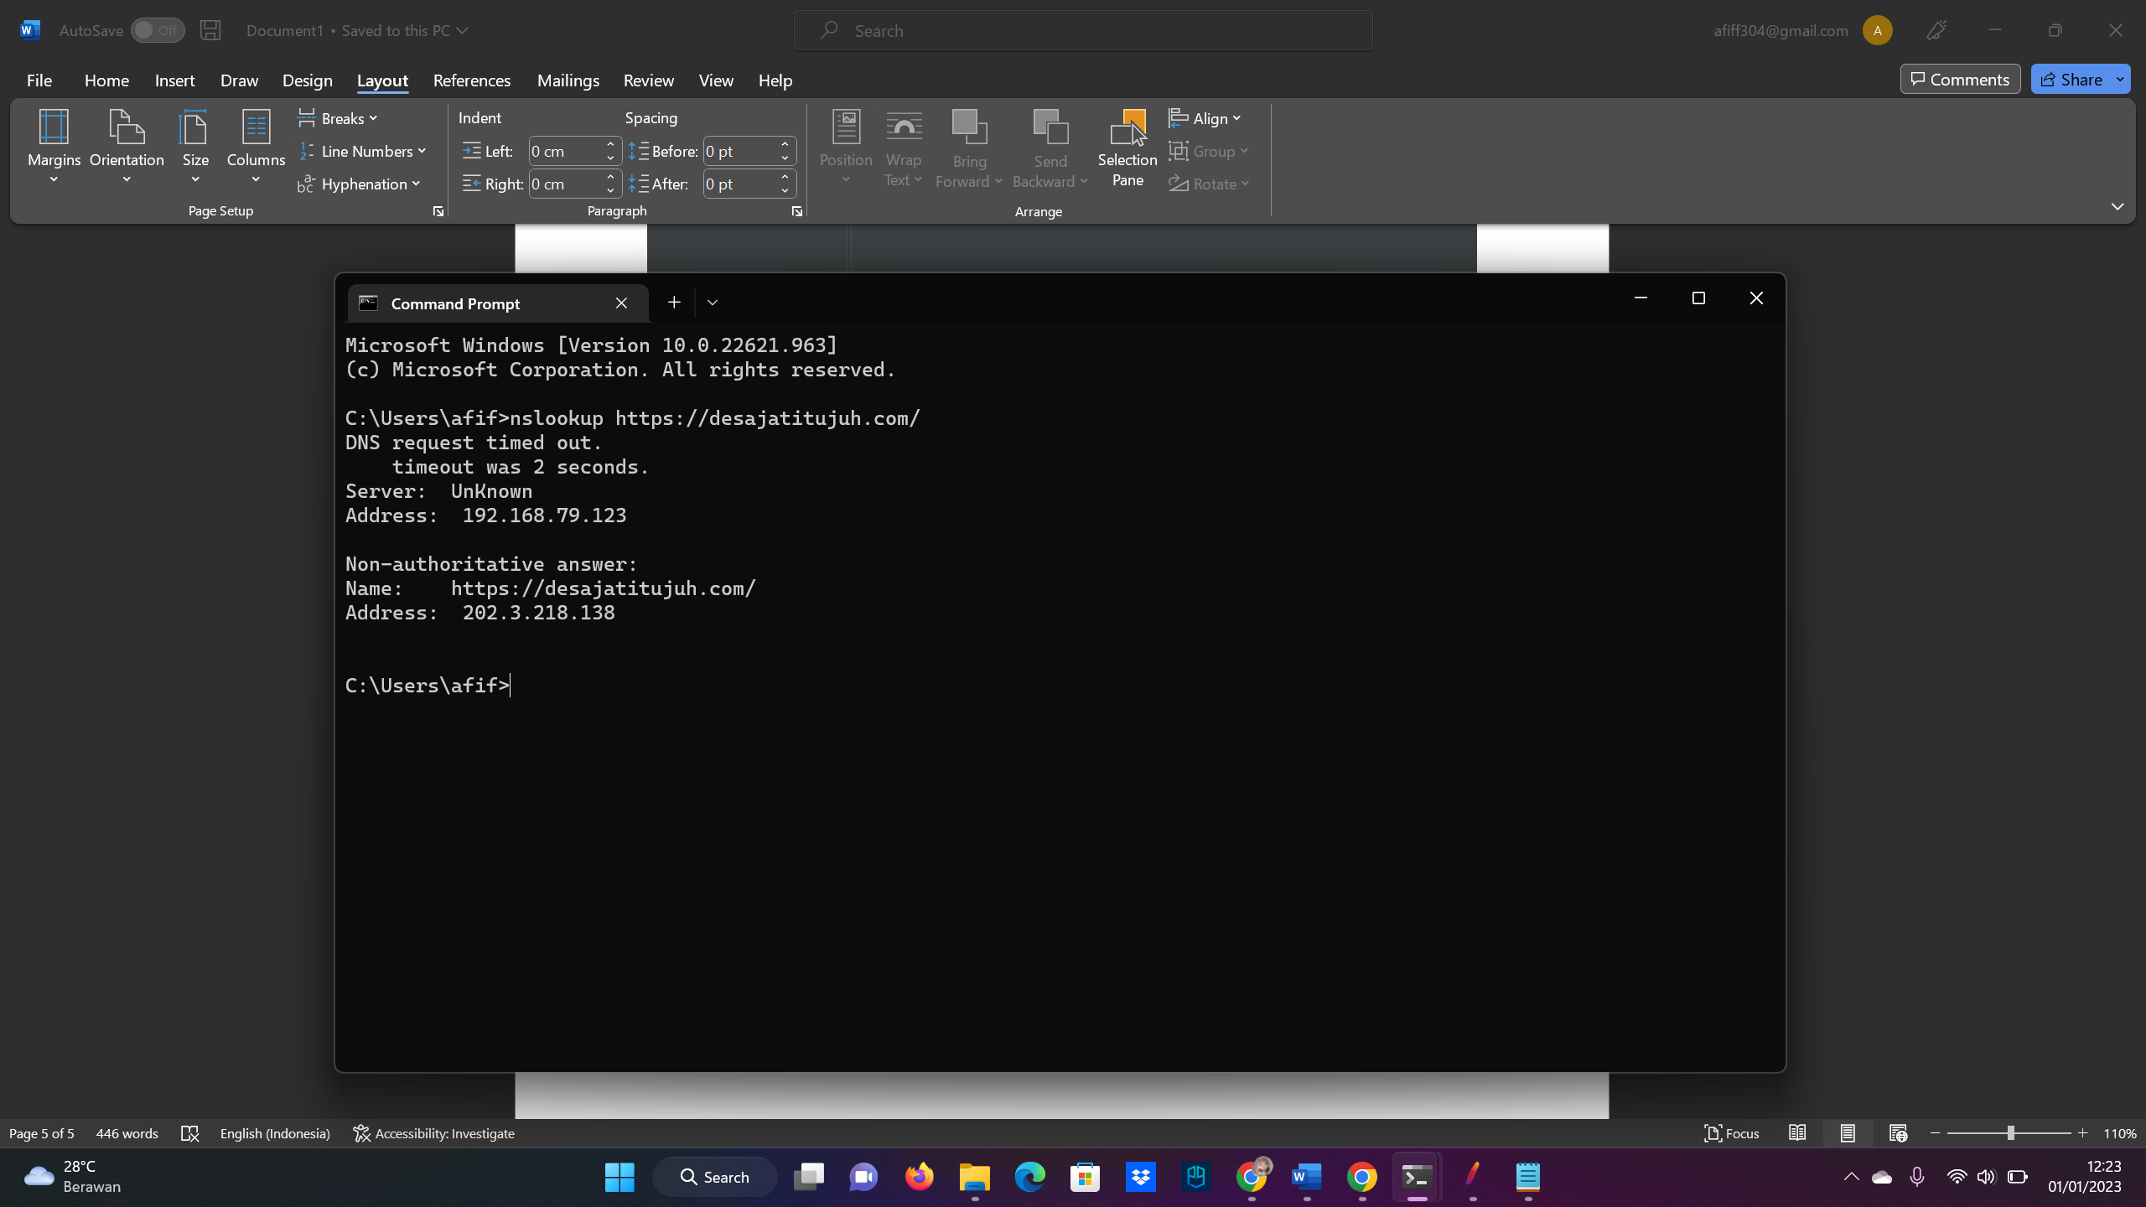

Setelah itu save setelah itu pada HTTPS Request klik add > Listener > View Result in table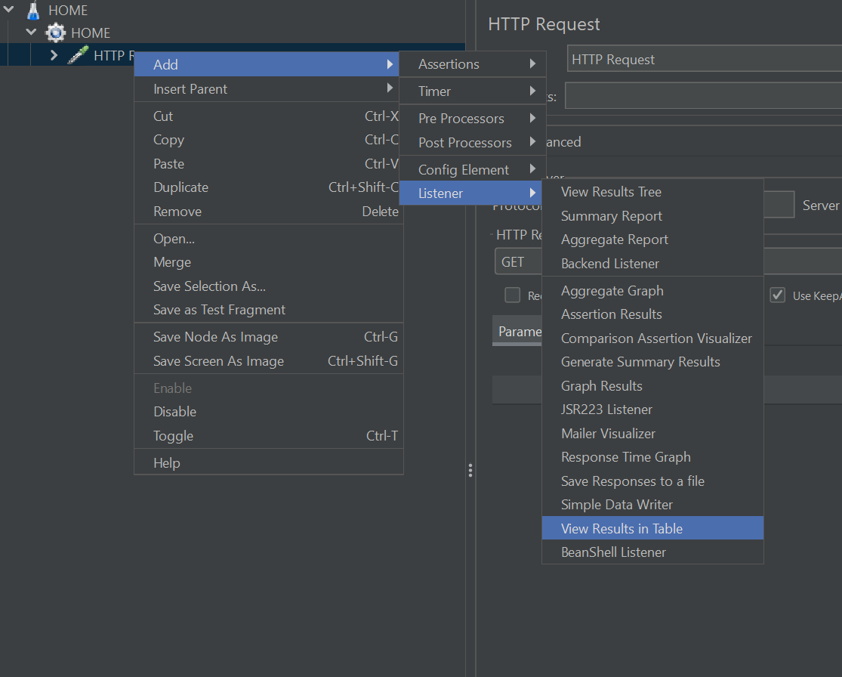

Lalu pada menu Home > klik Home > Start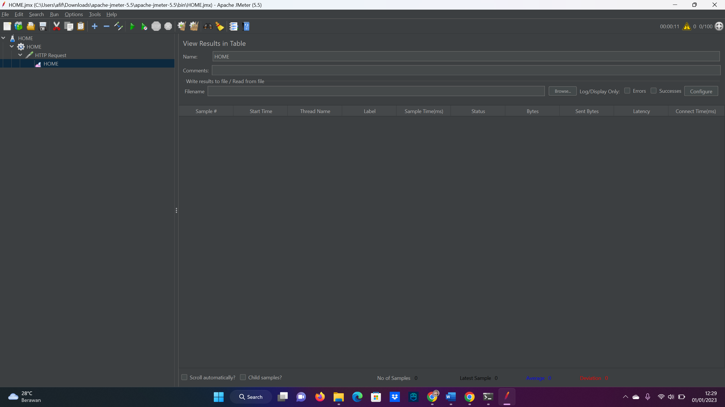

Hasil 10 user yang mengakses secara bersamaan 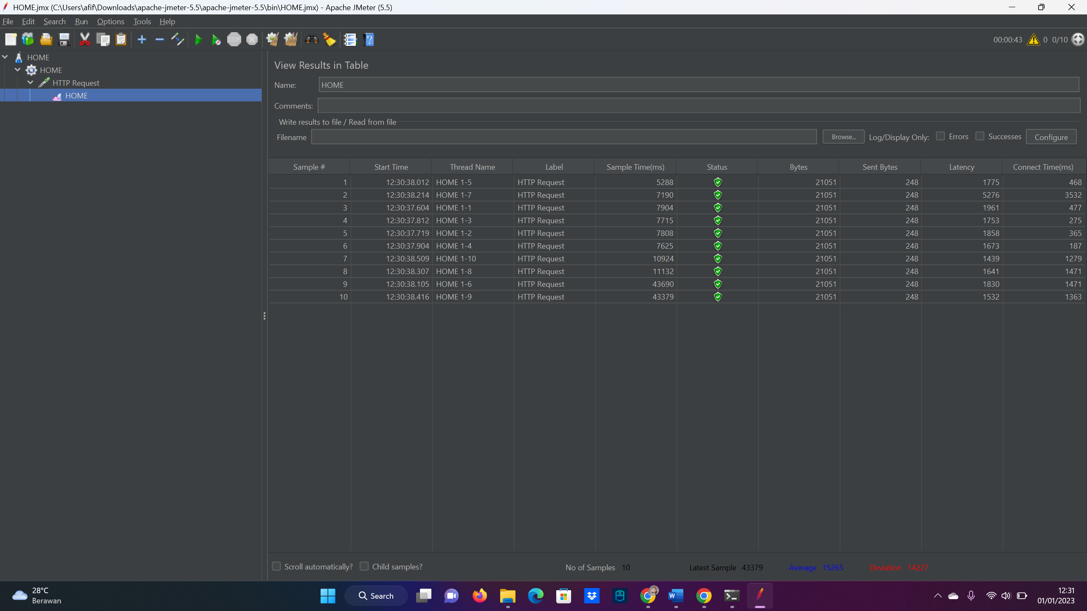

**Dsini saya mencoba test Pelayanan Surat Online dengan user yang bisa mengakses 100** 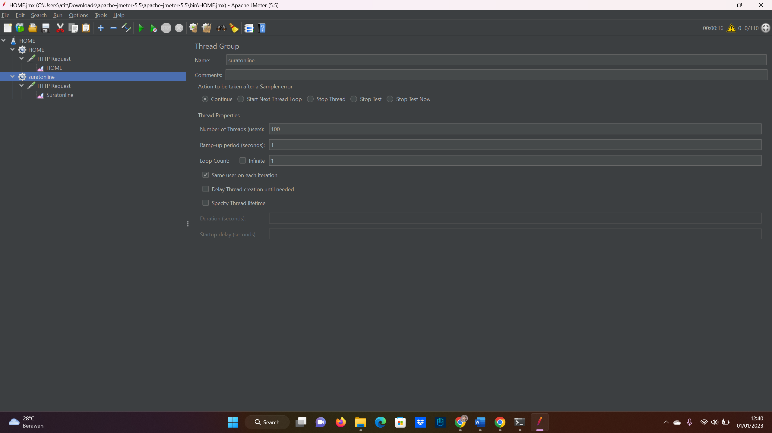

Pada HTTP Request 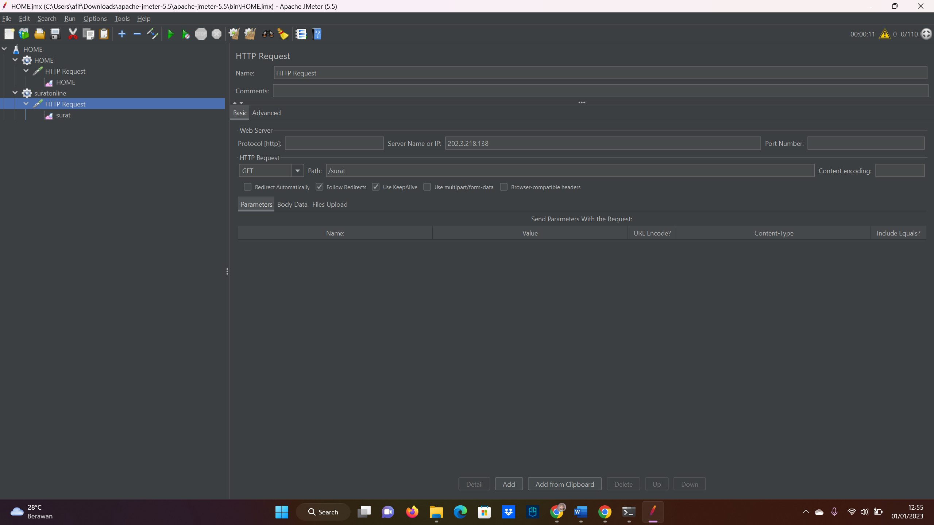

Hasil dari 100 user yang mengakses adalah 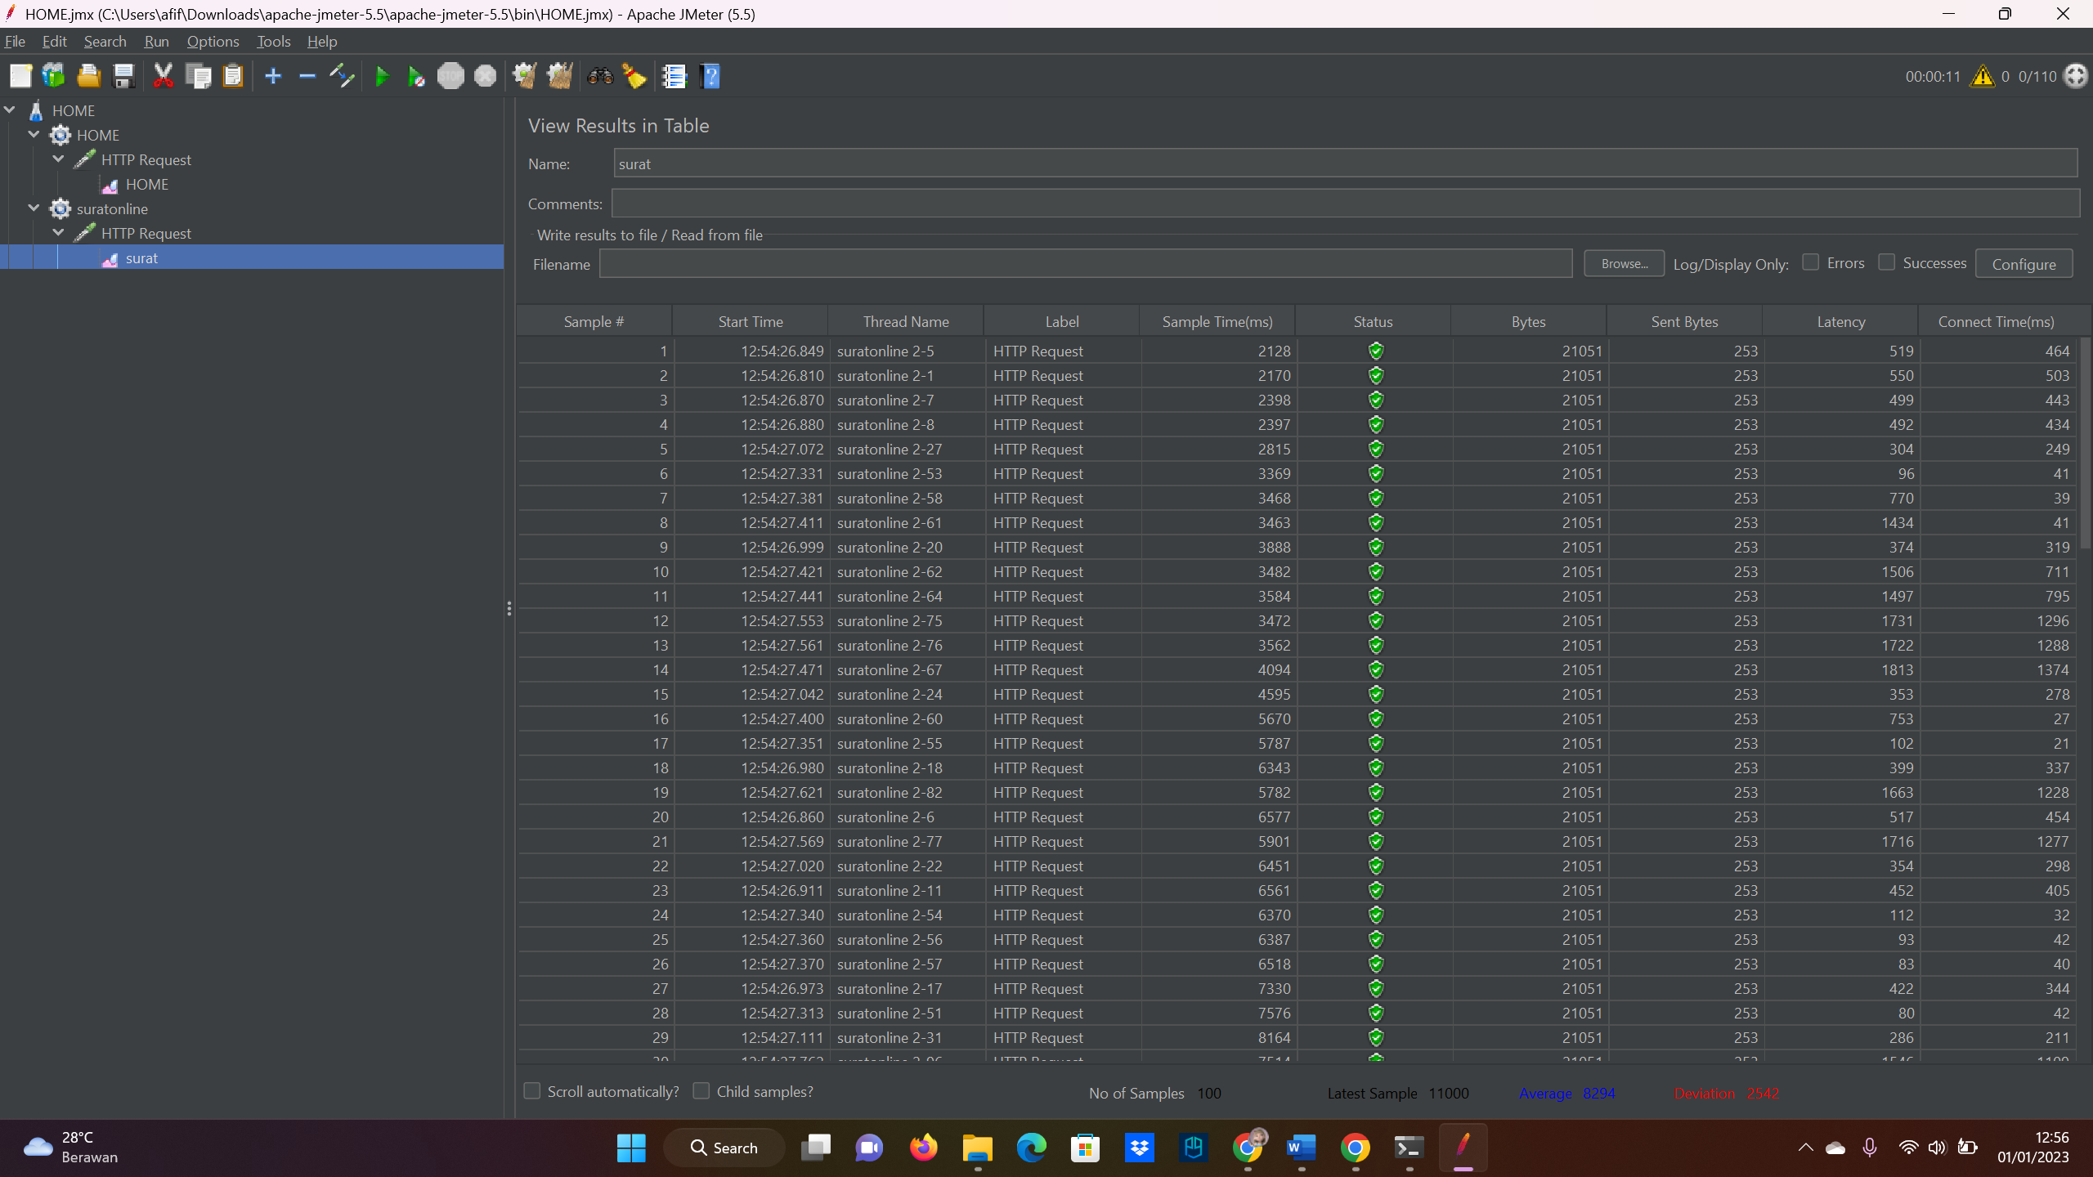

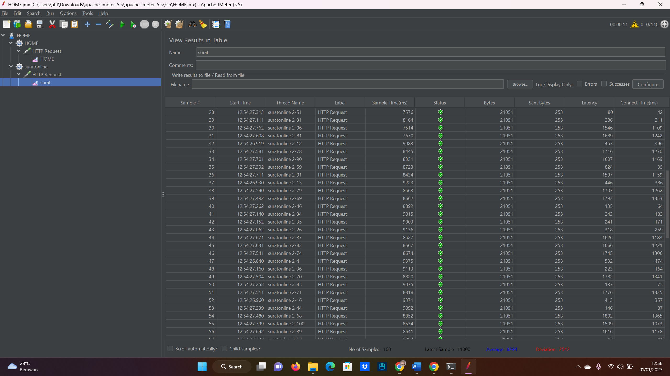

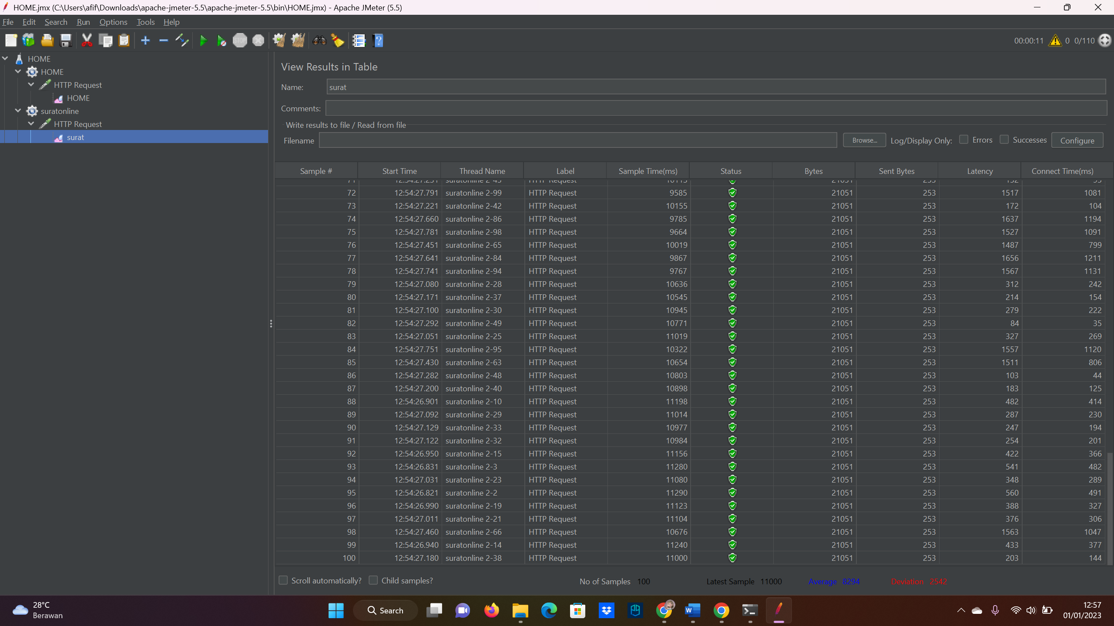

Analisis

Berdasarkan pengujian yang telah saya lakukan, website <https://desajatitujuh.com/> tidak ada yang error walaupun sudah saya test menggunakan 100 user untuk mengaksesnya secara bersamaan. Dari tampilan Home lalu dengan pelayanan surat online.

Status aktif dengan warna hijau

Status error denga warna merah.